PROVA DI ITALIANO

IL CAMPANELLO DEI LADRI
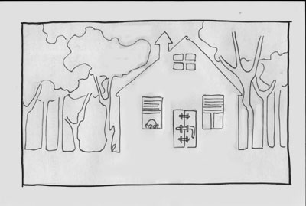

Il signor Guglielmo abita nei boschi e ha molta paura dei ladri.
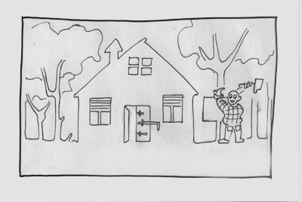

Il signor Guglielmo attacca un cartello per i ladri: qui non c’è niente da rubare

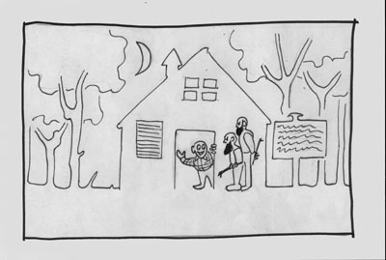
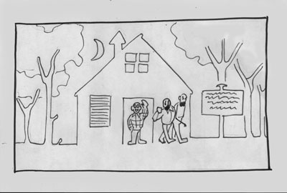
Una notte arrivano i ladri, il signor Guglielmo li fa entrare, ma non trovano niente da rubare.

I ladri se ne vanno brontolando
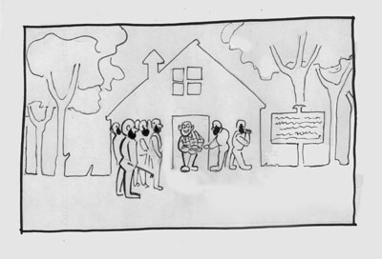

Ora molti ladri vengono spesso a trovare il signor Guglielmo che regala loro pane e formaggio

Le domande che seguono si riferiscono alla storia del signor Guglielmo.
Cerca di rispondere a tutte le domande e se è necessario rileggi le frasi e guarda le figure.

- Di che cosa ha paura il signor Guglielmo?

- Del buio

- Della solitudine.

- Dei ladri.

2. Che cosa fa il signor Guglielmo?

A. Attacca un cartello per i ladri.

- Mette l’antifurto.

- Chiama i carabinieri.

3.I ladri nella casa del signor Guglielmo trovano:

- Gioielli e monete

- Niente di prezioso da rubare.

C. Pane e formaggio.

7.Riordina la storia mettendo un numero da 1 a 5 accanto ad ogni
immagine.

